22.09. 5-Б ( 2 група) укр.мова Добровольська В.Е.

**Написання слів іншомовного походження. Букви и, і. Словник іншомовних слів**

Мета:  навчальна: навчити правопису слів іншомовного походження; ознайомити зі словником іншомовних слів;

·       розвивальна: розвивати пам'ять, увагу, пошукові здібності;

·       виховна: виховувати культуру усного і писемного мовлення.

ХІД УРОКУ

I. ОРГАНІЗАЦІЯ КЛАСУ

II. АКТУАЛІЗАЦІЯ ОПОРНИХ ЗНАНЬ, УМІНЬ І НАВИЧОК

III. ПОВІДОМЛЕННЯ ТЕМИ, МЕТИ Й ЗАВДАНЬ УРОКУ, МОТИВАЦІЯ НАВЧАЛЬНОЇ ДІЯЛЬНОСТІ

IV. ВИВЧЕННЯ НОВОГО МАТЕРІАЛУ

► Проаналізуйте таблицю с.38. З’ясуйте, що покладено в основу правопису и чи і в словах іншомовного походження.

Слова с.38«Треба запам’ятати» записати до зошита, вивчити їх

(будуть в ЗНО)

►Вправа 84 (згрупувати за правилами і записати слова)

*Сторінки підручника подано нижче*

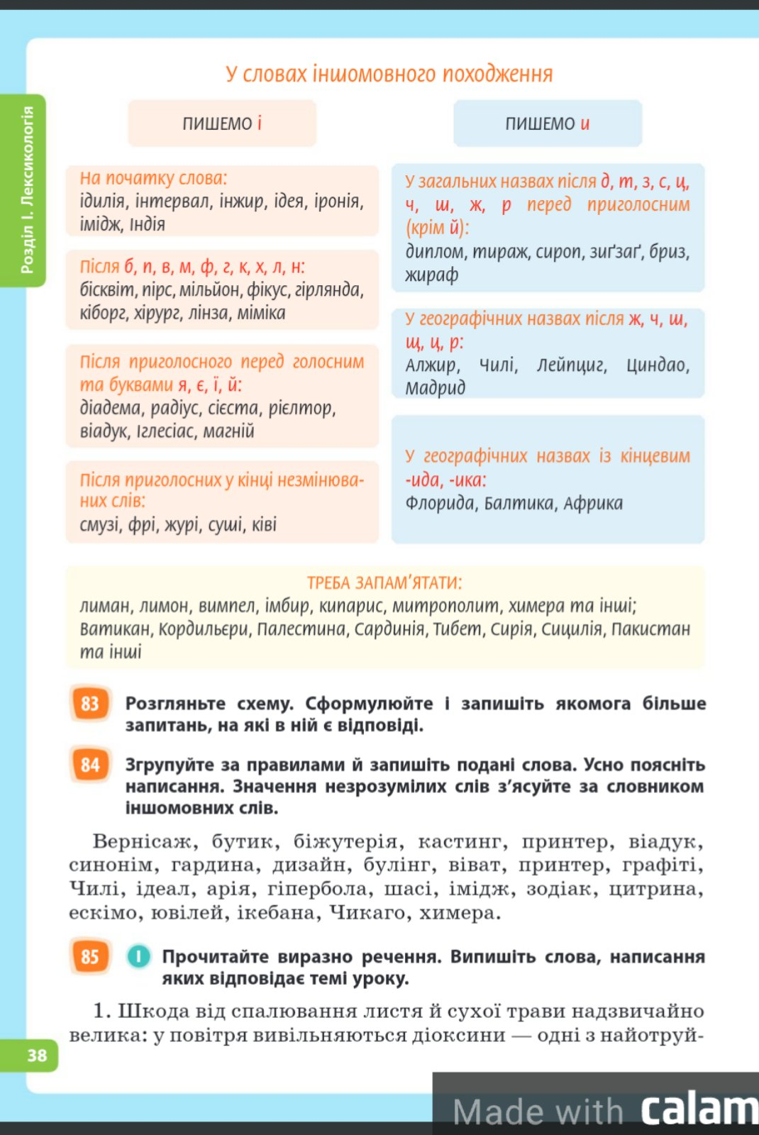

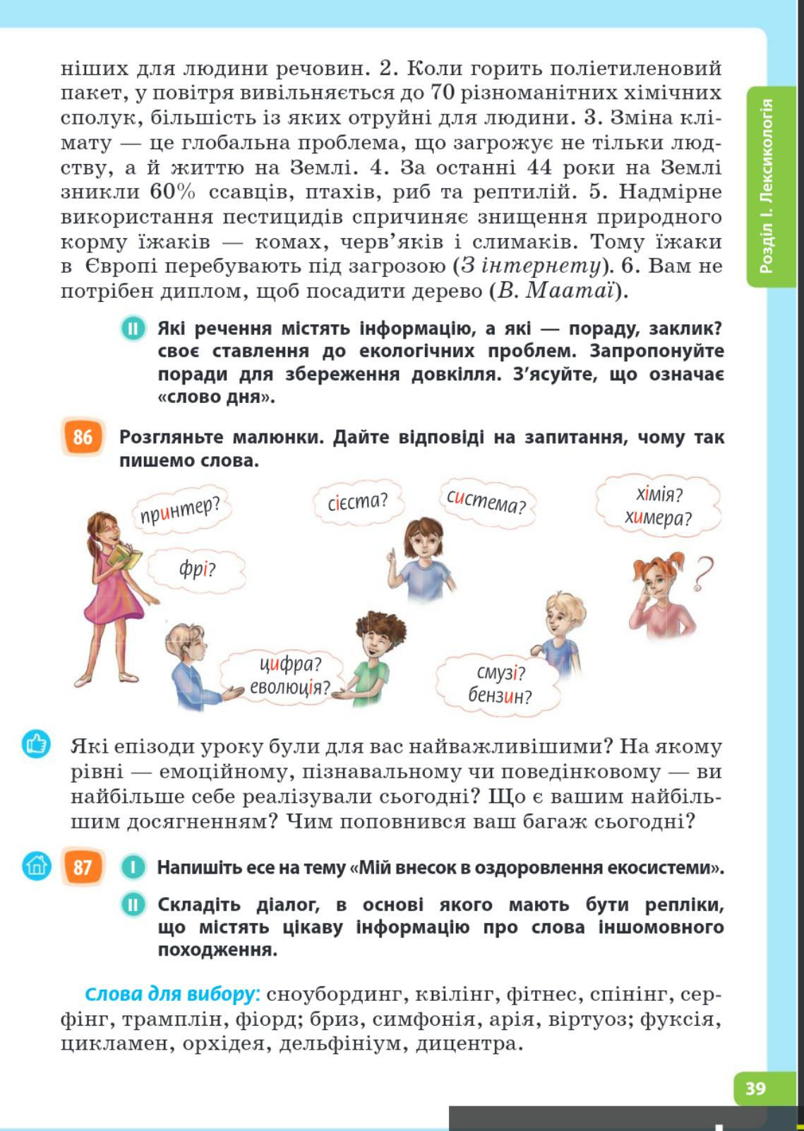

V. СИСТЕМАТИЗАЦІЯ Й УЗАГАЛЬНЕННЯ ЗНАНЬ, УМІНЬ І НАВИЧОК

Написання тесту    (Зразок завдання ЗНО)

► Укажіть рядок, у якому в усіх словах на місці пропусків пишемо букву и.

1) Д..алект..ка, тр..умф, п..ан..с..мо, Сев..лья, Корс..ка.

2) К..пр, Т..бет, ауд..єнція, ст..мул, тр..умф, попур.., ..нст. .тут.

3) Ц..стерна, ж..рандоль, реж..м, ц..фра, ш..рма, з..гзаг.

4) Кр..т, Австр..я, С..р..я, Л..сабон, Сан-Франц..ско, Д..зель.

5) Алж..р, Сард..н..я, С..ц..л..я, с..лует, ав..ац..я.

Скоромовки

Сів шпак на шпаківню, заспівав шпак півню:

«Ти не вмієш так, як я — так, як ти, не вмію я».

На полиці в коробиці

Півкороваю і паляниця.

VI. ДОМАШНЄ ЗАВДАННЯ

**Розподільна робота**

► Запишіть слова, розподіливши їх на три колонки: 1) у яких пишемо букву и; 2) у яких пишемо букву і; 3) у яких пишемо букву ї.

Ауд..єнц..я, бенеф..с, Т..бет, Гаїт.., р..тор..ка, л..брето, вест..бюль, бадм..нтон, Чил.., грац..озний, к..парис, пенальт.., коеф..ц..єнт, его..ст, єп..скоп, моза..ка, ф..н..ш, жур..